17. Естественный и поляризованный свет. Закон Малюса

Из теории Максвелла следует, что электромагнитные волны являются поперечными: векторы напряженностей электрического (Е) и магнитного (Н) полей взаимно перпендикулярны и колеблются перпендикулярно вектору скорости (V) распространения волны.
Явление поляризации характерно только для поперечных волн и доказывает поперечный характер электромагнитных волн.
Обычно все рассуждения ведутся относительно светового вектора – вектора напряженности электрического поля. Это обусловлено тем, что при действии света на вещество основное значение имеет электрическая составляющая поля волны, действующая на электроны в атомах вещества. Плоскость, в которой колеблется электрический вектор световой волны, называют плоскостью колебаний. Перпендикулярную ей плоскость, в которой колеблется магнитный вектор называют плоскостью поляризации.
- Известно, что свет представляет собой суммарное электромагнитное излучение множества атомов. Так как атомы излучают цуги световых волн независимо друг от друга, то световая волна, излучаемая телом в целом, характеризуется произвольным набором ориентаций светового (электрического) вектора (рис. 17.1.1). Такой свет называется естественным.
- Если в силу каких-либо причин ориентация световых векторов различных цугов волн становится упорядоченной, то свет называют поляризованным.

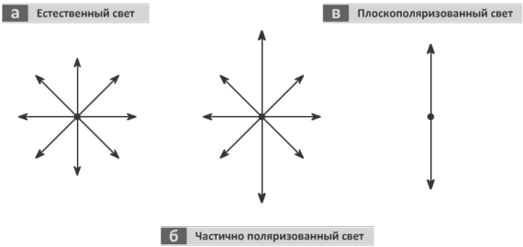
17.1.1 Иллюстрация к вопросу о поляризации света

На рис. 17.1.1б схематически представлен частично поляризованный свет (преимущественного направления колебаний вектора Е нет), на рис. 17.1.1в схематически представлен плоскополяризованный свет.
Для плоскополяризованного света характерно сохранение с течением времени строгой ориентации векторов Е и Н во всех цугах волн, (причем речь идет о плоскости).
Различают также свет, поляризованный по кругу (или эллипсу). В этом случае конец вектора Е описывает в пространстве круговую винтовую линию (или эллиптическую).
Получение плоскополяризованного света осуществляется с помощью поляризаторов, пропускающих колебания только определенного направления.
Поляризаторами служат анизотропные среды, например, кристаллы турмалина. Такие кристаллы пропускают колебания только одного направления. Колебания другого направления не проходят, и на выходе из кристалла свет содержит колебания одного направления. На рисунке 17.1.2 представлен механический аналог описания явления поляризации света.

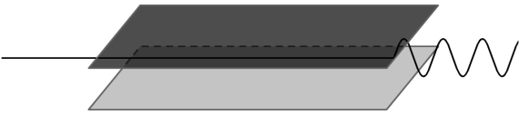
17.1.2. Механический аналог поляризации

Интенсивность естественного луча света I₀, прошедшего через поляризатор, уменьшается вдвое. Докажем это с помощью схемы, изображенной на рисунке 17.1.3.

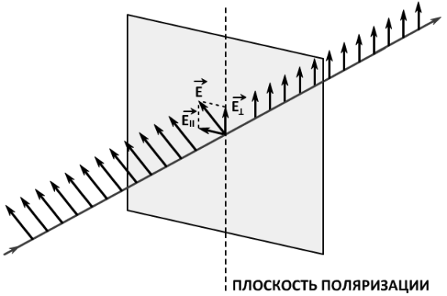
17.1.3 Изменение интенсивности при поляризации света

Электрический вектор Е произвольного цуга волн из естественного луча ориентирован под углом ϕ к пропускающей плоскости поляризатора, называемой главным сечением. Вектор Е может быть разложен на две компоненты:

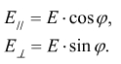
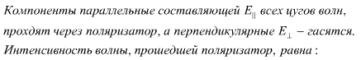
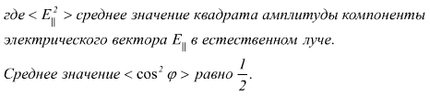

Следовательно,

 | 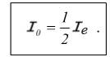 | (17.1.1)

Как видно из соотношения (17.1.1), интенсивность естественного луча при прохождении через поляризатор, уменьшается вдвое.
Явление поляризации доказало поперечный характер световых волн. Такой характер световых волн вытекает из электромагнитной природы света.
Поставим на пути поляризованного луча другой поляризатор и исследуем интенсивность вышедшего из него света. Этот второй поляризатор назовем анализатором.

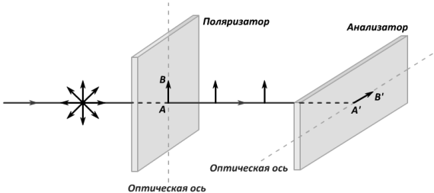
17.1.4. Схема действия поляризатора и анализатора

В общем случае, пропускающие направления поляризатора и анализатора не параллельны, и направление колебаний электрического вектора, вышедшего из поляризатора, не совпадает с направлением колебаний, которые может пропускать анализатор. Следовательно, из анализатора выйдет также ослабленный луч.
Амплитуда электрического вектора отвечает соотношению:

E < E₀

и выразится следующим образом:

E = E₀ cosϕ
где:
ϕ – угол между главными сечениями поляризатора.

Интенсивность волн пропорциональна квадрату амплитуды, следовательно:

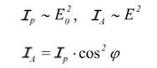

или

 | 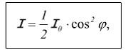 | (17.1.2)
где:
I_{P}, I_{A} – интенсивности луча, прошедшегочерез поляризатор и анализатор соответственно,
I₀ – интенсивность естественного луча.

Формула (17.1.2) – математическое выражение закона Малюса.
Сформулируем закон Э. Малюса.
Интенсивность света, прошедшего через поляризатор и анализатор, пропорциональна квадрату косинуса угла между главными сечениями поляризатора и анализатора.

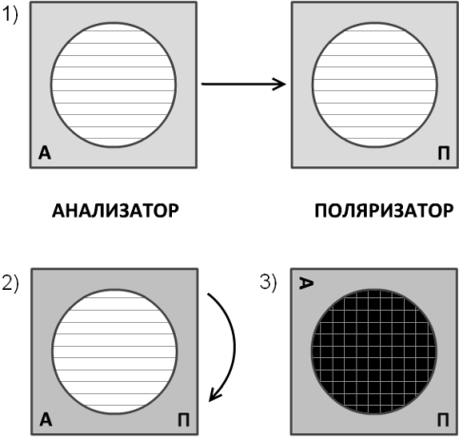
17.1.5. Иллюстрация к закону Малюса

17.2. Поляризация при отражении. Закон Брюстера

Если естественный свет падает на границу раздела двух диэлектриков (например, воздуха и стекла), то часть его отражается, другая часть преломляется и распространяется во второй среде, при этом и отраженный и преломленный лучи оказываются частично поляризованными. Степень поляризации зависит от угла падения лучей и относительного показателя преломления сред. Д. Брюстер установил, что существует определенный угол падения естественного луча на границу раздела двух диэлектриков, при котором отраженный луч полностью поляризуется в плоскости перпендикулярной плоскости падения луча, (условно обозначено точками), а преломленный луч – частично поляризуется (условно обозначено стрелками и небольшим числом точек)

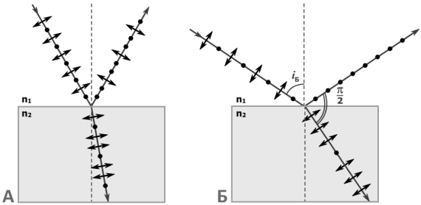
17.2.1. Иллюстрация к закону Брюстера

В свою очередь естественный луч также можно изобразить чередующимися точками и стрелками (проекциями векторов Е_{x} и Е_{y} на плоскость поляризатора). Математически закон Брюстера определяется следующим соотношением:

 | tg i_{Б} = n₂₁ | (17.2.1)
Здесь i_{Б} – угол Брюстера или угол полной поляризации,
n₂₁ – относительный показатель преломления на границе двух сред.

Степень поляризации зависит от угла падения лучей и показателя преломления пластины. Несложно показать, что угол между отраженным и преломленным лучами при выполнении условия Брюстера (17.2.1) равен p / 2.

17.3. Двойное лучепреломление. Призма Николя. Интерференция поляризованных лучей. Анализ упругих напряжений в конструкциях

Прохождение естественного света через многие прозрачные кристаллы некубической сингонии сопровождается явлением двойного лучепреломления, или явлением пространственного разделения естественного луча на два луча, полностью поляризованные во взаимно перпендикулярных плоскостях. Если рассматривать предмет через такой кристалл, то его изображение оказывается раздвоенным.

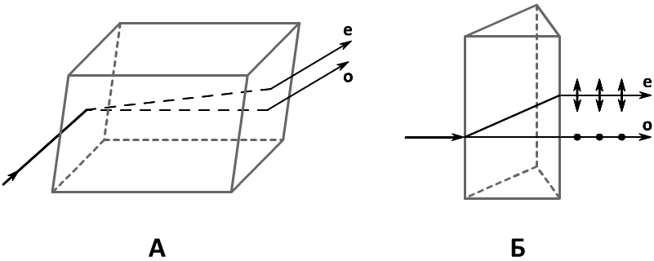
17.3.1 Двойное лучепреломление.
Ход лучей в зависимости от угла падения луча на поверхность кристалла

Впервые это явление обнаружено для исландского шпата (разновидность кальцита CaCOз). Оно характерно также для турмалина, кварца и др. При нормальном падении луча на поверхность двулучепреломляющего кристалла один из лучей является продолжением первичного луча и называется обыкновенным (o), другой отклоняется от направления первичного луча, и его называют необыкновенным (е). По выходу из кристалла оба луча отличаются только направлением поляризации, поэтому названия “обыкновенный и необыкновенный” имеют смысл только внутри кристалла.
В двулучепреломляющих кристаллах имеется направление, вдоль которого обыкновенный и необыкновенный луч распространяются, не разделяясь. Это направление называется оптической осью. Используется также понятие главного сечения – плоскости, содержащей оптическую ось и световой луч.
В обыкновенном луче колебания электрического вектора Е перпендикулярны главному сечению двулучепреломляющего кристалла. В необыкновенном луче – колебания Е параллельны этому сечению.

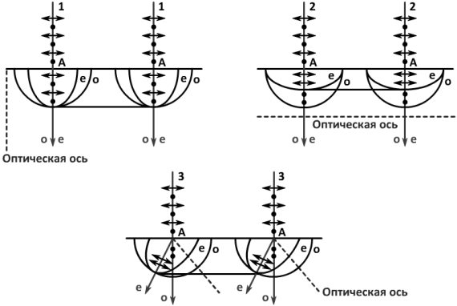
17.3.2. Поведение обыкновенного и необыкновенного лучей в зависимости от направления падающего луча по отношению к оптической оси кристалла

Известно, что абсолютный показатель преломления среды равен:

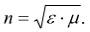

Для прозрачных кристаллов:

μ ≈ 1

и, следовательно,

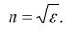

При любом направлении обыкновенного луча по отношению к оптической оси (рис. 17.3.2) вектор Е перпендикулярен оптической оси (показано точками), следовательно, скорость распространения световой волны будет одинаковой:

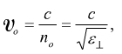
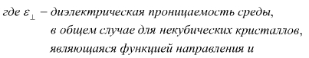
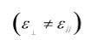

В световой волне 1 колебания электрического вектора Е необыкновенного луча перпендикулярны оптической оси (также как и для обыкновенного луча). Скорость для необыкновенного луча равна:

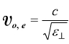

Поэтому необыкновенный и обыкновенный лучи идут, не разделяясь.
В световой волне 2 направление колебаний электрического вектора E параллельно оптической оси, и, поэтому скорость распространения необыкновенного луча равна:

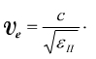

В световой волне 3 – скорость распространения необыкновенного луча имеет промежуточное значение:

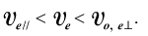

Если точку А на рис. 17.3.2 принять за источник волн, то сфера "о" представляет собой волновую поверхность для обыкновенных лучей, а эллипсоид вращения "е" – для необыкновенных лучей. Т.к. они соприкасаются только в точках пересечения с оптической осью, то и различие в поведении обыкновенного и необыкновенного лучей наблюдается во всех точках, кроме точек касания. Другими словами, видимое двойное лучепреломление наблюдается лишь в случае 3 (рис. 17.3.2).
Двоякопреломляющие кристаллы используются для создания поляризационных приборов. Поляризационная призма, изготовленная из исландского шпата, называется призмой Николя.

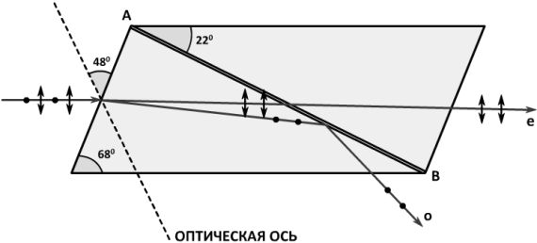
17.3.3 Призма Николя

Призма Николя представляет собой двойную призму, склеенную по линии АВ канадским бальзамом. Оптическая ось составляет с входной гранью призмы угол 48 градусов. Падающий луч, идущий параллельно основанию, разделяется. При этом необыкновенный луч выходит из призмы, незначительно отклоняясь, а обыкновенный – испытывает на границе склейки полное внутреннее отражение (от границы раздела: шпат-бальзам) и гасится.
Из призмы Николя выходит только один плоскополяризованный луч.
Рассмотрим интерференцию поляризованных лучей. Это явление используется для анализа упругих напряжений в конструкциях. Если направить естественный луч на двулучепреломляющий кристалл в направлении, перпендикулярном оптической оси, то в кристалле произойдет разделение луча на обыкновенный и необыкновенный. Образовавшиеся лучи распространяются далее вдоль этого направления с различными скоростями. Следовательно, между лучами возникает разность хода

 | Δ = (n_{о} – n_{e}) | (17.3.1)
где:
d – толщина кристаллической пластинки,
n_{о} и n_{e} – показатели преломления соответствующих лучей.

Разность фаз в выражении (17.3.1) постоянна, и казалось бы, что вышедшие лучи должны быть когерентны, и, следовательно, могут интерферировать. Однако, интерференция не наблюдается. Это можно объяснить. Обыкновенный и необыкновенный лучи порождены одним и тем же источником света, но содержат в основном колебания, принадлежащие разным цугам волн, испускаемых отдельными атомами (колебания в цугах взаимно перпендикулярны).
Так как отдельные цуги волн некогерентны, то обыкновенный и необыкновенный лучи также некогерентны.
Интерференция плоскополяризованных лучей, возникающих при двойном лучепреломлении естественных лучей, не наблюдается.
Иначе обстоит дело, если на двулучепреломляющую пластинку падает плоскополяризованный свет. В этом случае колебания каждого цуга разделяются между обыкновенным и необыкновенным лучами в одинаковой пропорции, зависящей от взаимной ориентации оптической оси и плоскости колебаний в падающем поляризованном луче.

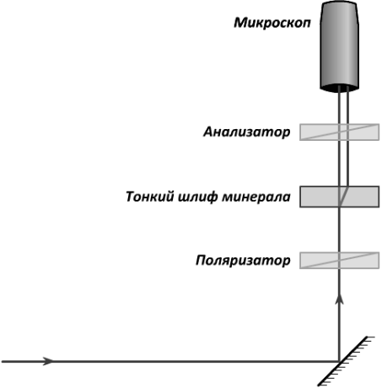
17.3.4. Схема действия поляризационного микроскопа

Лучи « о » и « е », вышедшие из кристалла, в этом случае когерентны и будут интерферировать. Полученная интерференционная картина окрашена определенным образом. Посторонние включения в минерале обладают другими оптическими характеристиками, дают иначе окрашенную интерференционную картину и легко различимы в поле зрения микроскопа.
Получить когерентные поляризованные лучи можно также путем создания анизотропии искусственно в прозрачных аморфных телах и кристаллах кубической сингонии. Искусственное двойное лучепреломление возникает в них под действием внешних воздействий (механическим напряжением, электрическим полем). Мерой оптической анизотропии является разность показателей преломления обыкновенного и необыкновенного лучей:

 | n_{о} – n_{e} = k*σ | (17.3.2)
где:
k – коэффициент пропорциональности, зависящий отсвойств вещества,
σ – механическое напряжение в данной точке.

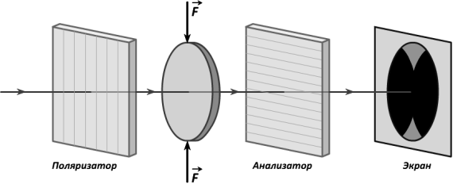
17.3.5. Оптический метод исследования напряжений на прозрачных моделях

Поместим пластинку из органического стекла между скрещенными поляризатором и анализатором (рис. 17.3.5).
Пока нагрузка F не приложена, система не пропускает свет. Если же пластинку подвергнуть сжатию, то свет через анализатор начинает проходить, причем наблюдаемая в прошедших лучах интерференционная картина оказывается испещренной цветными полосами, соответствующими участкам пластинки, имеющим одинаковые напряжения. Интерференция когерентных поляризованных лучей, полученных в результате искусственного двойного лучепреломления, широко используется для анализа распределения упругих напряжений, возникающих в изделиях и конструкциях.
Возникновение двойного лучепреломления в жидкостях и аморфных телах под воздействием электрического поля было обнаружено Керром в 1875 г. и получило название эффекта Керра. Для исследования эффекта Керра используется установка изображенная на рис. 17.3.6.

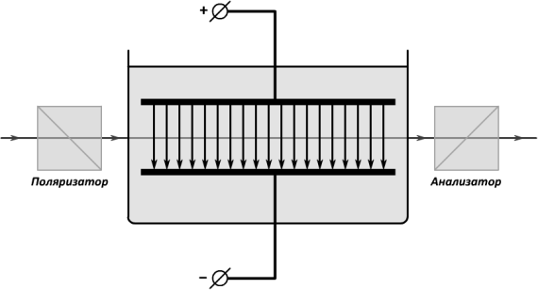
17.3.6. Ячейка Керра

Ячейка Керра представляет собой кювету с жидкостью и помещенным в нее плоским конденсатором. Она располагается между скрещенными николями. При подаче постоянного электрического напряжения на пластины жидкость в кювете поляризуется анизотропно, и возникает эффект двойного лучепреломления, вследствие чего поле зрения просветляется. Эффект Керра безинерционный, поэтому ячейки Керра используются в качестве световых затворов при сверхскоростных кино- и фотосъемках.
Искусственная анизотропия под действием механических воздействий позволяет исследовать напряжения, возникающие в прозрачных телах. В данном случае о степени деформации отдельных участков изделия (например, остаточных деформаций в стекле при закалке) судят по распределению в нем окраски. За уровнем остаточных напряжений в оконном стекле, в хрустальной и стеклянной посуде на заводах проводят подобные наблюдения. Так как применяемые обычно в технике материалы (металлы) непрозрачны, то исследование напряжений производят на прозрачных моделях. Копии сложных инженерных конструкций (мостовые переходы, телевизионные вышки, опоры линий электропередач и др.) предварительно изготавливают из органического стекла и затем, нагружая их, исследуют в поляризованном свете распределение возникших напряжений в различных участках. По результатам исследований вносят коррективы в разработанные конструкции, что обеспечивает их долговечность.

17.4. Вращение плоскости поляризации

Некоторые вещества, называемые оптически активными, обладают способностью вызывать вращение плоскости поляризации проходящего через них плоскополяризованного света. К числу веществ, вызывающих естественное вращение плоскости поляризации, принадлежат кристаллические тела (кварц, киноварь и др.), чистые жидкости (скипидар, никотин) и растворы оптически активных веществ (сахарный раствор, винная кислота и др.).
Угол поворота ϕ в кристалле пропорционален пути l, пройденном лучом в кристалле, и максимален при распространении луча вдоль оптической оси

 | ϕ = α*l | (17.4.1)
где:
α – коэффициент, харрактеризующий вращение плоскости поляризяции на единицу пути или так называемое удельное вращение.
l – путь луча в среде.

 | ϕ = [α]*c*l | (17.4.2)
где:
[α] – удельное вращение,
c – массовая концентрация активного вещества в растворе, измеряемая в кг/м³.

Свойство сахарного раствора вращать плоскость поляризации используется в поляризационном приборе – сахариметре для определения концентрации сахара. Принципиальная схема сахариметра представлена на рисунке 5.3.12.
Между скрещенными николями устанавливается кювета с сахарным раствором, вследствие чего поле зрения просветляется. Добившись полного затемнения поля зрения вращением анализатора, по отсчетному устройству определяют угол поворота плоскости поляризации сахарным раствором и по формуле (17.4.2) определяют концентрацию сахара. Зная длину кюветы и удельную постоянную вращения, находят концентрацию раствора:

 | 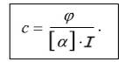 | (17.4.3)

Оптически неактивные вещества приобретают способность вращать плоскость поляризации под действием магнитного поля. Если пропускать плоскополяризованный свет вдоль линий индукции магнитного поля (например, по каналу, просверленному вдоль сердечника магнита), то происходит поворот плоскости поляризации. Это явление называют эффектом Фарадея. Угол поворота пропорционален напряженности магнитного поля Н и пути l, проходимому светом в веществе:

 | ϕ = V*l*H | (17.4.4))

Коэффициент V называют постоянной Верде, или удельным магнитным вращением.
Вращение плоскости поляризации в магнитном поле обусловлено следующим явлением. Под влиянием внешнего магнитного поля электроны, входящие в состав атомов и молекул, испытывают прецессию. Это приводит к тому, что скорости распространения волн, поляризованных по часовой стрелке и против часовой стрелки, оказываются в этой среде различными. Последнее обстоятельство и приводит к повороту плоскости поляризации.

